Одним из направлений социальной практики для учащихся 10 классов является музейная практика на базе школьного музея МБОУ СОШ №1.
Краткая формация о музее:
ПРАЙС - ЛИСТ | 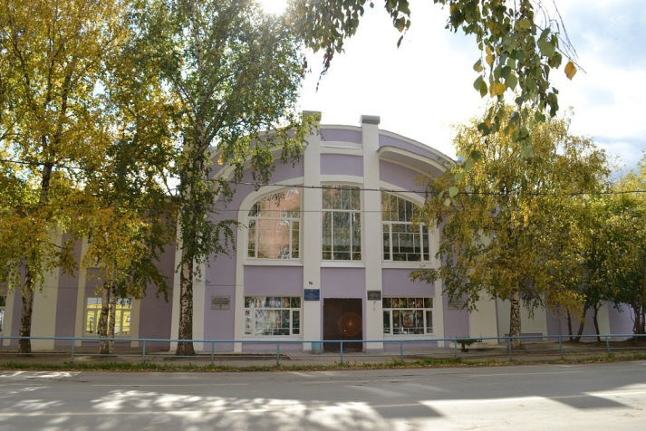  115 лет
Учетная карточка музея  Муниципального бюджетного общеобразовательного учреждения  средней общеобразовательной школы №1 Невьянского городского округа Свердловской области | Свидетельство № 183 28.04.2015
Наименование | Музей истории школы
Профиль музея | Историко-краеведческий
Образовательное учреждение | Муниципальное бюджетное общеобразовательное учреждение средняя общеобразовательная школа №1 Невьянского городского округа Свердловской области
Субъект российской Федерации | Свердловская область
Адрес | Ул. Карла Маркса, №6, г. Невьянск, Свердловская область, 624194
Телефон с кодом города | 8-34356-2-18-50  8-34356-2-18-64
Сайт музея | В разработке
Электронная почта | difenbahia@bk.ru
Музейный педагог | Иванова Ираида Леонидовна
Дата открытия музея | 1.09.1999
Характеристика помещения | Музей располагается в здании школы. Вместимость посетителей при проведении экскурсий составляет более 25 человек. В актовом зале, в фойе школы расположены фотовыставка, демонстрационные стенды и экспозиционные витрины.
Разделы экспозиций | История средней школы № 1 г. Невьянска
История Невьянской женской гимназии  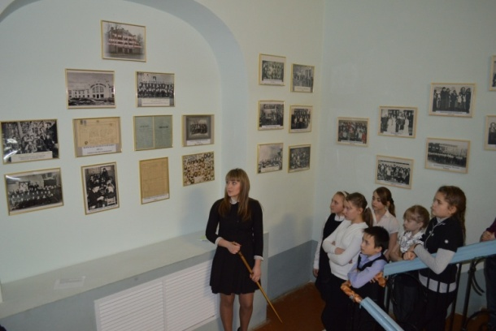  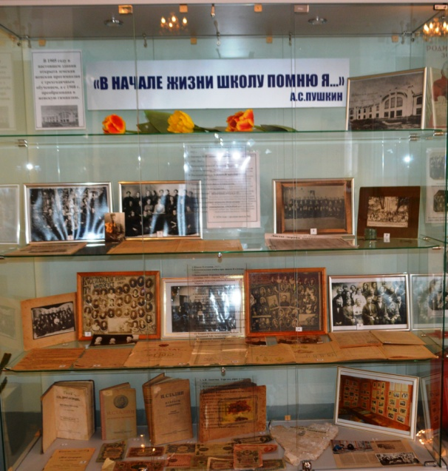 | В экспозиции представлены фотодокументы к. XIX-начала XX вв. (метрика о крещение одной из гимназисток 1889 г., аттестаты об окончании 7,8 классов гимназии, личные письма-воспоминания, школьные принадлежности гимназисток, фотографии ученического и педагогического состава разных лет), листы классных журналов1916-1917 уч. г.
История единой трудовой школы  II ступени (20-30 годы XX века)  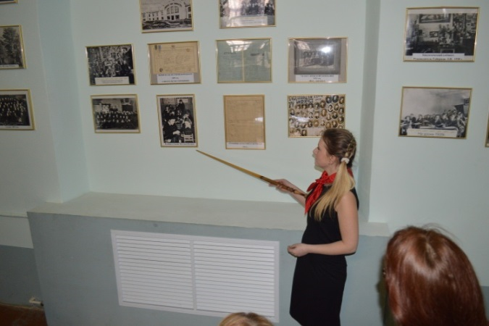 | В экспозиции представлены фотодокументы, личные вещи педагогов, письма, дипломы, фотографии педагогов и выпускников, школьные документы, ученические школьные принадлежности.
История школы в годы Великой Отечественной войны  «Детство, опаленное войной»  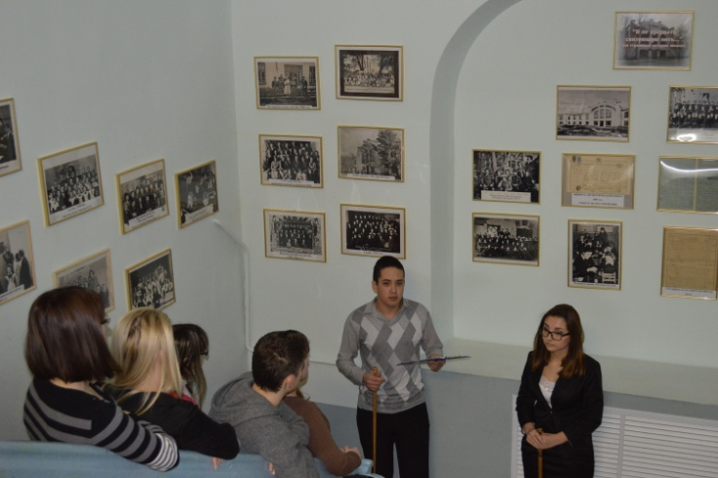 | В экспозиции представлены фотодокументы, продуктовые карточки, письма с фронта, поздравительные открытки, медали, газеты 40-х гг., фотоальбомы выпусков 1937-1945 гг.
Выпускники школы – участники Великой Отечественной войны. (Доска славы)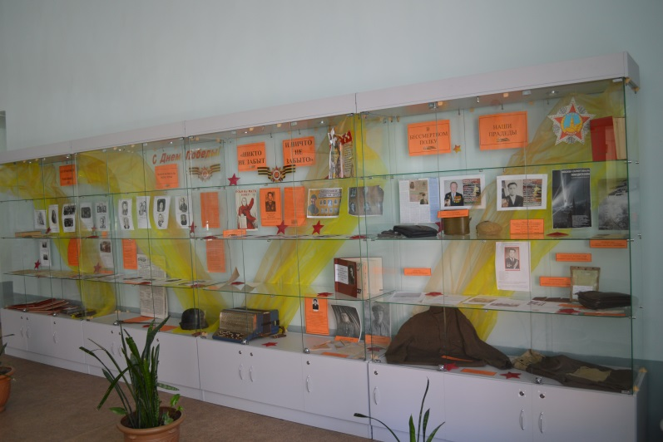  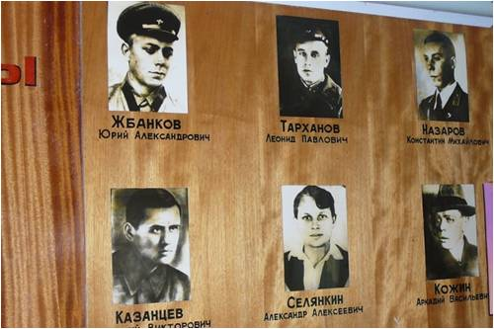 | На демонстрационном стенде представлены фотографии выпускников, участников войны, представлены альбомы о выпусках военных лет, альбом о выпускнике школы - Герое Советского Союза Костоусове В.Ф.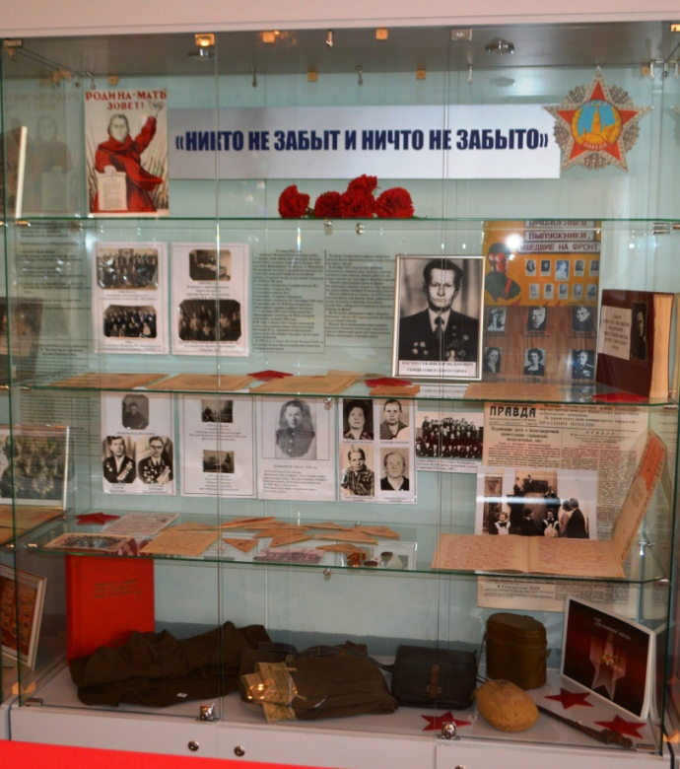
История школы в 50-70 гг. XX века  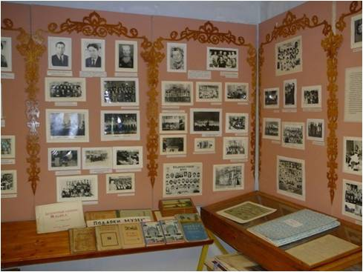 | В экспозиции представлены фотодокументы,  подарки выпускников, школьные принадлежности, альбомы выпусков 50-70 гг., октябрятская, пионерская, комсомольская символика, альбомы о педагогах.
История педагогических классов  (1984-90 гг. XX века) | В экспозиции представлены фотодокументы, фото педагогических классов, педагогического коллектива, отчеты о педагогической практике, дневники вожатого, летописи школы с 1984 гг., переходящее Красное знамя горкома партии.
Школа начала XXI века. | В экспозиции представлены фотоматериалы о современной школе.
Почетные граждане Невьянска -  учителя и выпускники  средней школы №1  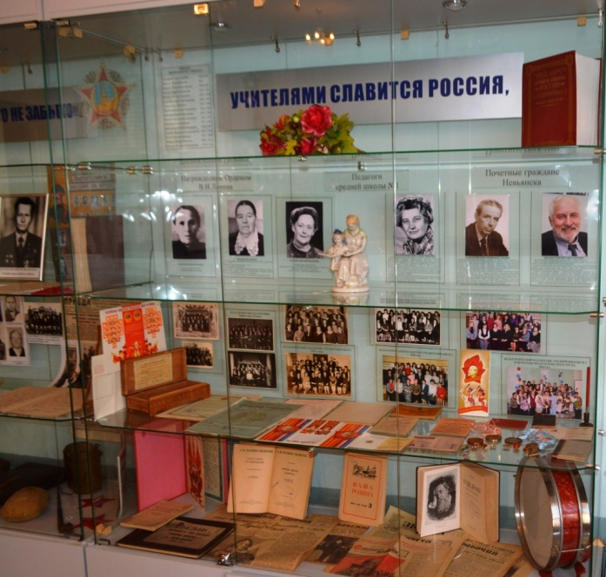 | В экспозиции представлен материал об учителях и выпускниках  средней школы №1-  Почетных гражданах Невьянска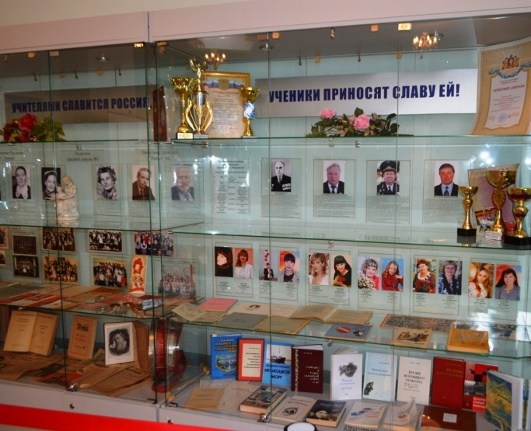
Краткая характеристика  основного фонда музея. | Основной фонд музея включает в себя более трех тысяч экспонатов самых разных исторических периодов (с 1889 г.- 2015 г.), непосредственно связанных с историей средней школы №1  г. Невьянска.

